

SCE 培训资料

Siemens Automation Cooperates with Education | 2017/05

Beschreibung: SIE_Logo_Layer_Petrol_RGB_A4_56mm博途 (TIA Portal) 模块 032-500

SIMATIC S7-1500

的模拟值

**本培训资料适用于以下 SCE 教育培训产品**

SIMATIC 控制系统

* **SIMATIC ET 200SP Open Controller CPU 1515SP PC F和 HMI RT SW**订货号：6ES7677-2FA41-4AB1
* **SIMATIC ET 200SP Distributed Controller CPU 1512SP F-1 PN Safety**

订货号：6ES7512-1SK00-4AB2

* **SIMATIC CPU 1516F PN/DP Safety**  
  订货号：6ES7516-3FN00-4AB2
* **SIMATIC S7 CPU 1516-3 PN/DP**订货号：6ES7516-3AN00-4AB3
* **SIMATIC CPU 1512C PN（带软件和 PM 1507）**  
  订货号：6ES7512-1CK00-4AB1
* **SIMATIC CPU 1512C PN（带软件、PM 1507 和 CP 1542-5 (PROFIBUS)）**  
  订货号：6ES7512-1CK00-4AB2
* **SIMATIC CPU 1512C PN（带软件）**  
  订货号：6ES7512-1CK00-4AB6
* **SIMATIC CPU 1512C PN（带软件和 CP 1542-5 (PROFIBUS)）**  
  订货号：6ES7512-1CK00-4AB7

SIMATIC STEP 7 培训软件

* **SIMATIC STEP 7 Professional V14 SP1 - 单独许可证**  
  订货号：6ES7822-1AA04-4YA5
* **SIMATIC STEP 7 Professional V14 SP1 - 6 套课堂许可证包**  
  订货号：6ES7822-1BA04-4YA5
* **SIMATIC STEP 7 Professional V14 SP1 - 6 套升级版许可证包**  
  订货号：6ES7822-1AA04-4YE5
* **SIMATIC STEP 7 Professional V14 SP1 - 20 件套学生许可证**  
  订货号：6ES7822-1AC04-4YA5

请注意，必要时会使用后续培训产品代替本培训产品。

可通过以下网页获得最新的 SCE 可用培训产品概览：[siemens.com/sce/tp](http://www.siemens.com/sce/tp)

**培训课程**

如需了解各地的 Siemens SCE 培训课程，请联系当地的 SCE 联系人 [siemens.com/sce/contact](http://www.siemens.com/contact)

**有关 SCE 的其它信息**

[siemens.com/sce](http://www.siemens.com/sce)  
  
  
**使用说明**   
通用型自动化解决方案 - 全集成自动化 (TIA) 的培训资料属于“西门子自动化教育合作项目 (SCE)”，专门用于公共教育机构和研发机构的培训。Siemens AG 对其内容不承担任何担保责任。

本资料仅可用于 Siemens 产品/系统的首次培训。即允许全部或部分复印本资料并当面转交给培训人员，令其在培训框架范围内使用。允许在公共培训和进修场合出于培训目的转发、复制本资料或传播其内容。

例外情况需经 Siemens AG 的书面许可。联系人：

Roland Scheuerer 先生 roland.scheuerer@siemens.com。

违者须承担赔偿损失责任。保留包含翻译在内的所有权利，尤其针对申请专利或实用新型登记注册时的权利。

严禁用于工业客户培训课程。我们绝不允许该资料用于商业目的。

感谢德累斯顿工业大学，特别是 Leon Urbas 教授（工程博士）以及 Michael Dziallas 工程公司和全体人员对本 SCE 培训资料制作过程的支持。

**目录**

[1 目标 4](#_Toc483223789)

[2 前提条件 4](#_Toc483223790)

[3 所需的硬件和软件 5](#_Toc483223791)

[4 理论 6](#_Toc483223792)

[4.1 模拟信号 6](#_Toc483223793)

[4.2 测量变换器 7](#_Toc483223794)

[4.3 模拟模块 – A/D 转换器 7](#_Toc483223795)

[4.4 SIMATIC S7-1500 的数据类型 8](#_Toc483223796)

[4.5 读入/分配模拟值 9](#_Toc483223797)

[4.6 模拟值标准化 10](#_Toc483223798)

[5 任务要求 11](#_Toc483223799)

[6 规划 11](#_Toc483223800)

[6.1 输送带速度模拟控制 11](#_Toc483223801)

[6.2 技术示意图 12](#_Toc483223802)

[6.3 分配表 13](#_Toc483223803)

[7 结构化的逐步式引导指南 14](#_Toc483223804)

[7.1 取回一个现有项目 14](#_Toc483223805)

[7.2 创建功能“MOTOR\_SPEEDCONTROL” 16](#_Toc483223806)

[7.3 组态模拟输出通道 23](#_Toc483223807)

[7.4 为变量表格扩展模拟信号 24](#_Toc483223808)

[7.5 在组织块中调用块 25](#_Toc483223809)

[7.6 保存程序并编译 28](#_Toc483223810)

[7.7 加载程序 29](#_Toc483223811)

[7.8 观测程序块 30](#_Toc483223812)

[7.9 项目归档 32](#_Toc483223813)

[8 检查清单 33](#_Toc483223814)

[9 练习 34](#_Toc483223815)

[9.1 任务要求 - 练习 34](#_Toc483223816)

[9.2 技术示意图 35](#_Toc483223817)

[9.3 分配表 36](#_Toc483223818)

[9.4 规划 36](#_Toc483223819)

[9.5 检查清单 - 练习 37](#_Toc483223820)

[10 更多相关信息 38](#_Toc483223821)

SIMATIC S7-1500 的模拟值

# 目标

本章学习的是如何利用博途 (TIA Portal) 编程工具在 SIMATIC S7-1500 上处理模拟值。

该课程单元介绍了模拟信号的采集和处理方法，并逐步讲解了对 SIMATIC S7-1500 中的模拟值进行写访问和读访问的方法。

可以使用第 3 章所述的 SIMATIC S7 控制器。

# 前提条件

本章的基础是“SIMATIC S7 CPU1516F-3 PN/DP 的 IEC 定时器和计数器”。为完成本章的学习，您可能需要重新温习如下项目：032-300 IEC Timers and Counters.zap13

# 所需的硬件和软件

**1** 工程组态站：硬件和操作系统是工程组态站的前提   
（更多信息参见博途 (TIA Portal) 安装 DVD 里的自述文件）

**2** 博途 (TIA Portal)中的SIMATIC STEP 7 Professional 软件 – V13 及以上版本

**3** 控制器 SIMATIC S7-1500/S7-1200/S7-300，例如 CPU 1516F-3 PN/DP –   
固件 V1.6 及以上版本，带存储卡和 16DI/16DO 以及 2AI/1AO  
提示：数字输入端和模拟输入/输出端应布线至开关面板。

**4** 工程组态站和控制器之间的以太网连接

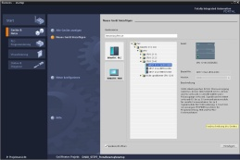

**2** SIMATIC STEP 7 Professional（博途），V13 及以上版本



**1** 工程组态站

**4** 以太网连接



开关面板

**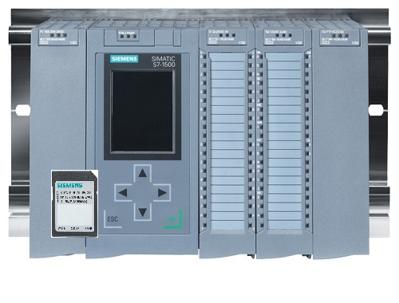**

**3** 控制器 SIMATIC S7

# 理论

## 模拟信号

二进制信号只能采用“电压存在 +24V”和“电压不存在 0V”两种信号状态，与其相比，模拟信号可采用特定范围内任意多的值。模拟值编码器的典型示例就是电位计。可调节旋钮位置设置任意阻值，直至达到最大值。

下面是控制技术中模拟变量的一些示例：

- 温度 -50 ... +150°C

- 流量 0 ... 200l/min

- 转速 -500 ... +50 rpm

- 等

## 测量变换器

使用测量变换器，可将这些变量转变成电压、电流或电阻。例如采集转速时，可通过测量变换器将 500 ... 1500 rpm 范围内的转速转换为 0 ... +10V 范围内的电压。测得转速为 865 rpm 时，测量变换器换算出的电压值为 + 3.65 V。

**1500 rpm**



**10 V : 1000 rpm = 0.01 V/rpm**

**365 rpm x 0.01 V/rpm = 3.65V**

1000 rpm

**+10 V**

## 模拟模块 – A/D 转换器

这些转换而来的电压、电流或电阻与模拟模块相连，信号在该模块中进行数字化处理，然后才能在 PLC 中接受进一步处理。

使用 PLC 处理模拟变量时，应将已读取的电压、电流或电阻值转换为数字化信息。模拟值被转换为位模式。该转换即被称为模拟-数字转换（A/D 转换）。也就是说，例如将 3.65 V 的电压值以一串二进制数字的方式保存下来。

对于 SIMATIC 产品来说这种转换的结果始终为一个 16 位的值。模拟输入模块中内置的 ADC（模拟-数字转换器）可对采集而来的模拟信号进行数字化处理，并使其值的形式接近阶梯形曲线。ADC 最重要的参数就是其分辨率及转换速度。

**U**

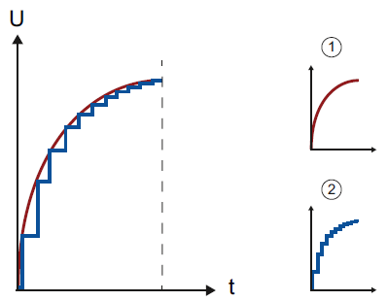

1：模拟值

2：数字值

用于数字表达的二进制数位越多，分辨率越高。例如，如果针对电压范围 0 ... +10V 只有 1 位可用，那么只能显示所测量电压是在 0 ... +5V 还是 +5V ... +10V 之间。而如果是 2 位，则该范围可被划分为四个单独区域：0 ... 2.5 / 2.5 ... 5 / 5 ... 7.5 / 7.5 ... 10V。在控制技术中，通常采用 8 位或 11 位的 A/D 转换器。

此时，8 位可提供 256 个单独区域，而 11 位的分辨率可达到 2048 个单独区域。

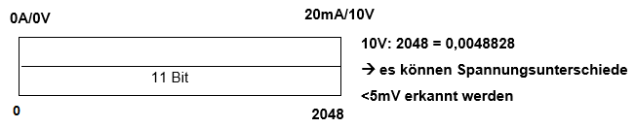

**10 V : 2048 = 0.0048828**

🡪 **可以识别出 <5mV 的电压差异**

11 位

**2048**

**20mA/10V**

**0A/0V**

## SIMATIC S7-1500 的数据类型

在 SIMATIC S7-1500 中有许多不同的数据类型，可表达不同的数据格式。下表列出了基本数据类型。

|  |  |  |  |
| --- | --- | --- | --- |
| **数据类型** | **大小（位）** | **范围** | **常量输入示例** |
| Bool | 1 | 0 至 1 | TRUE、FALSE、0、1 |
| Byte | 8 | 16#00 至 16#FF | 16#12、16#AB |
| Word | 16 | 16#0000 至 16#FFFF | 16#ABCD、16#0001 |
| DWord | 32 | 16#00000000 至 16#FFFFFFFF | 16#02468ACE |
| Char | 8 | 16#00 至 16#FF | “A”、“r”、“@” |
| Sint | 8 | -128 至 127 | 123、-123 |
| **Int** | **16** | **-32,768 至 32,767** | **123、-123** |
| Dint | 32 | -2,147,483,648 至 2,147,483,647 | 123、-123 |
| USInt | 8 | 0 至 255 | 123 |
| Ulnt | 16 | 0 至 65,535 | 123 |
| UDInt | 32 | 0 至 4,294,967,295 | 123 |
| **Real** | **32** | **+/-1.18 x 10 -38 至 +/-3.40 x 10 38** | **123.456、-3.4、-1.2E+12、3.4E-3** |
| LReal | 64 | +/-2.23 x 10 -308 至 +/-1.79 x 10 308 | 12345,123456789  -1.2E+40 |
| Time | 32 | T#-24d\_20h\_31 m\_23s\_648ms 至 T#24d\_20h\_31 m\_23s\_647ms  保存为：-2,147,483,648 ms 至 +2,147,483,647 ms | T#5m\_30s  5#-2d  T#1d\_2h\_15m\_30x\_45ms |
| String | 变量 | 字节大小：0 至 254 个字符 | “ABC” |

**提示：**在模拟值处理中，数据类型**“INT”**和**“REAL”**扮演着重要的角色，因为读入的模拟值作为 16 位整数以**“INT”**格式存在，而**“INT”**存在舍入误差，所以当需要进一步精确处理时，只能使用浮点数**“REAL”**。

## 读入/分配模拟值

模拟值将作为字信息读入或输出至 PLC。访问这些字信息时需借助操作数，例如：

%IW 64 模拟输入字 64

%OW 64 模拟输出字 64

每个模拟值（“通道”）均占用一个输入字或输出字。格式为**“INT”**，即一个整数。

输入字或输出字的寻址取决于设备概览中设置的寻址方式。例如：

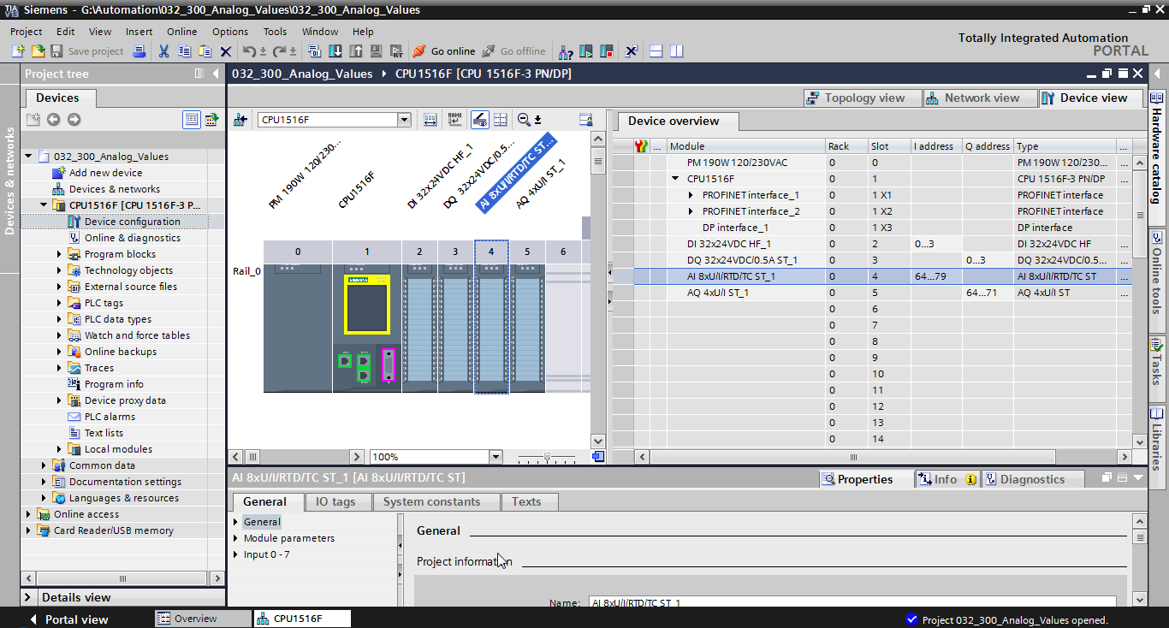

第一个模拟输入端的地址为 %IW 64，第二个模拟输入端的地址为 %IW 66，第三个模拟输入端的地址为 %IW68，第四个模拟输入端的地址为 IW70，第五个模拟输入端的地址为 IW72，第六个模拟输入端的地址为 IW74，第七个模拟输入端的地址为 IW76，第八个模拟输入端的地址为 IW78。

第一个模拟输出端的地址为 %QW 64，第二个模拟输出端的地址为 %QW 66，第三个模拟输出端的地址为 %QW68，第四个模拟输出端的地址为 QW70。

用以在 PLC 中进行进一步处理的模拟值转换对于模拟输入端和模拟输出端都是相同的。

数字化值域如下所示：

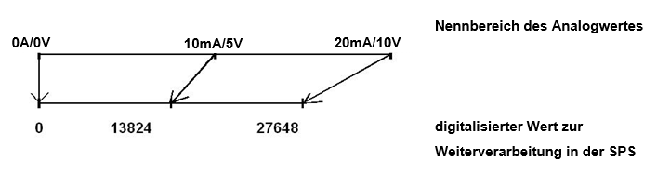

**用以在 PLC 中进行进一步处理的**  
**数字化的值**

**模拟值标称范围**

**10mA/5V**

**0A/0V**

**27648**

**13824**

**20mA/10V**

通常，这些数字化的值必须通过在 PLC 中的进一步处理，实现标准化。

## 模拟值标准化

如果有某个模拟输入值作为数字化的值应该位于 +/- 27648 的范围内，通常需对其进行标准化，从而使该数值符合过程中的物理变量。

同样，仅当预设有标准化值，且该值在之后仍能缩放为 +/- 27648 的输出值时，通常才能进行模拟输出。

在博途 (TIA Portal) 中，要进行标准化和缩放，需基于已完成的模块或算数运算。

为精确执行这一步骤，必须将需要进行标准化的值转换为数据类型“REAL”，从而尽量减少舍入误差。

# 任务要求

在本章节中，应为章节“SCE\_ZH\_032-300 IEC 定时器和计数器”中的程序扩展出用于模拟控制输送带速度的功能。

# 规划

输送带速度模拟控制的编程可通过“SCE\_ZH\_032-300 IEC 定时器和计数器”项目的扩展功能：“MOTOR\_SPEEDCONTROL”[FC10] 来实现。必须先取回该项目，然后才能添加该功能。在组织块“Main”[OB1] 中调用“MOTOR\_SPEEDCONTROL”[FC10] 功能并互连。输送带电机的控制必须更改为 –Q3（输送带电机 -M1 可变转速）。

## 输送带速度模拟控制

应在功能“MOTOR\_SPEEDCONTROL”[FC10] 的一个输入端上预设转速，单位为每分钟转数，范围为 +/- 50 rpm。此处的数据类型为 32 位浮点数 (Real)。

在该功能中应首先检查转速额定值是否在正确的输入范围 +/- 50 rpm 之内。

如果转速额定值在 +/- 50 rpm 范围之外，则应在输出端上输出转速调整值 0，数据类型为 16 位整数 (Int)。为该功能的反馈值 (Ret\_Val) 分配值 TRUE (1)。

如果转速预设值在 +/- 50 rpm 范围之内，则该值应首先被标准化至 0…1 的范围，然后作为在模拟输出端上输出的转速调节值，缩放为 +/- 27648 的范围，数据类型为 16 位整数 (Int)。

输出端与信号 -U1（电机在两个方向上的转速调节值 +/-10V 相当于 +/- 50 rpm）互连。

## 技术示意图

在此处可查看有关任务要求的技术示意图。

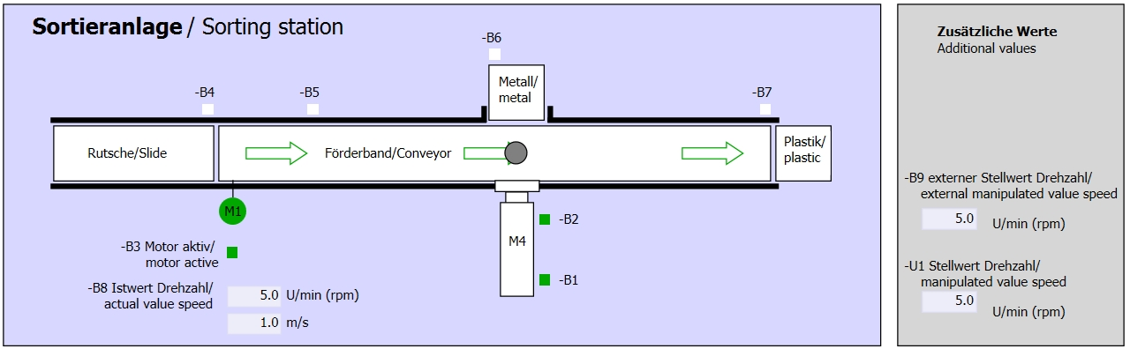

图 1：技术示意图

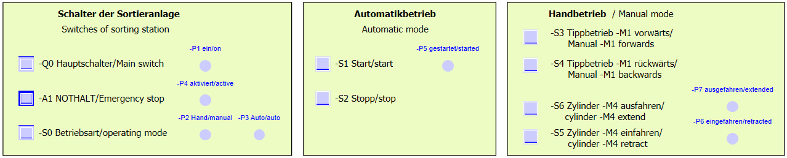

图 2：控制面板

## 分配表

在该任务中需要使用以下信号作为全局操作数。

|  |  |  |  |  |
| --- | --- | --- | --- | --- |
| **DI** | **类型** | **标号** | **功能** | **NC/NO** |
| I 0.0 | BOOL | -A1 | 发出“紧急停机 ok”报警 | NC |
| I 0.1 | BOOL | -K0 | 机组“接通” | NO |
| I 0.2 | BOOL | -S0 | 手动 (0)/自动 (1) 模式选择开关 | 手动 = 0  自动 = 1 |
| I 0.3 | BOOL | -S1 | 自动模式启动按钮 | NO |
| I 0.4 | BOOL | -S2 | 自动模式停止按钮 | NC |
| I 0.5 | BOOL | -B1 | “柱体 -M4 已驶入”传感器 | NO |
| I 1.0 | BOOL | -B4 | “滑道已占用”传感器 | NO |
| I 1.3 | BOOL | -B7 | “部件位于输送带末端”传感器 | NO |

|  |  |  |  |  |
| --- | --- | --- | --- | --- |
| **DO** | **类型** | **标号** | **功能** |  |
| Q 0.2 | BOOL | -Q3 | 输送带电机 -M1 可变转速 |  |
| QW 64 | BOOL | -U1 | 电机在两个方向上的转速调节值 +/-10V 相当于 +/- 50 rpm |  |

分配表的缩写说明

|  |  |
| --- | --- |
| DO | 数字输出 |
| AO | 模拟输出 |
| Q | 输出 |

|  |  |
| --- | --- |
| DI | 数字输入 |
| AI | 模拟输入 |
| I | 输入 |
| NC | Normally Closed（常闭触点） |
| NO | Normally Open（常开触点） |

# 结构化的逐步式引导指南

以下是帮助您实现规划的引导指南。如果您已经充分了解，只需要使用带标号的步骤标题作为参考。否则，则需要遵从引导指南以下步骤中的详细说明。

## 取回一个现有项目

* 为章节“SCE\_ZH\_032-300 IEC 定时器和计数器\_S7-1500”中的“032-300 IEC Timers and Counters.zap13”项目进行功能扩展之前，需要先将此项目取回。为了取回现有项目，必须在项目视图中通过 → 项目 → (Project) 搜索相应的压缩文件包。然后用“打开”(Open) 确认您的选择。   
  （→ 项目 → 取回 → 选择一个 .zap 文件包 → 打开）

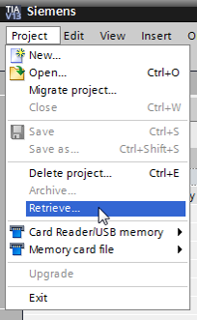

* 接下来可以选择用于保存取回项目的目标目录。用“确定”(OK) 按钮确认您的选择。   
  （→ 目标目录 → 确定）
* 将打开的项目另存为 032-500\_Analog\_Values\_S7-1500。  
  （→ 项目 → 另存为 … → 032-500\_Analog\_Values → 保存）

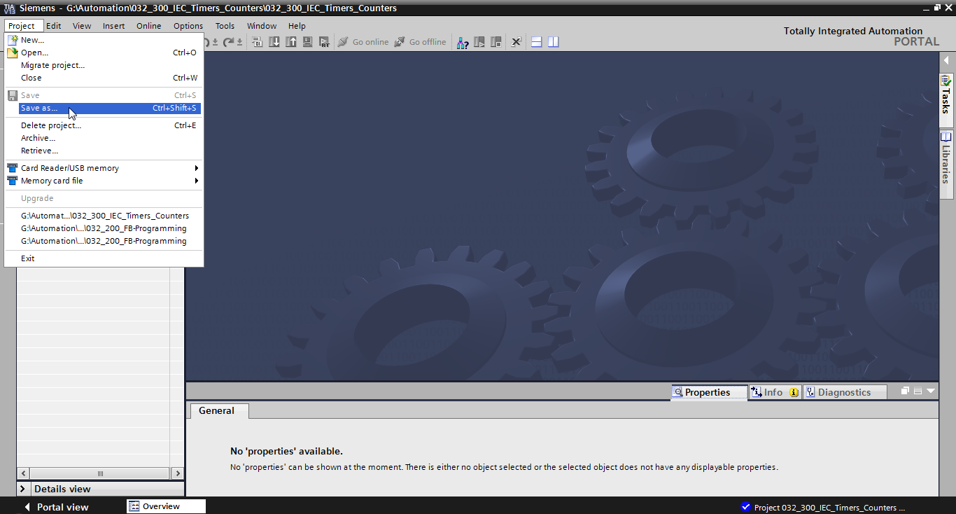

## 创建功能“MOTOR\_SPEEDCONTROL”

* 选择 CPU 1516F-3 PN/DP 的“程序块”(Program blocks) 文件夹并点击“添加新块”(Add new block)，从而在此处新建一个功能。

（→ CPU\_1516F [CPU 1516F-3 PN/DP] → 添加新块）

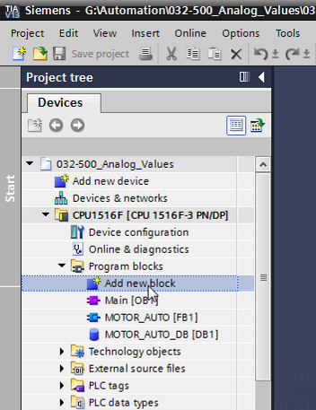

* 在接下来的对话框中选择  并用以下名称命名新块：“MOTOR\_SPEEDCONTROL”。将语言 (Language) 设置为 FBD 并手动分配编号 (Number) 10。勾选“新建并打开”(Add new and open)。 现在，单击“确定”(OK)。

（→ → 名称：MOTOR\_SPEEDCONTROL → 语言：FBD → 编号：10 手动 →  新建并打开 → 确定）

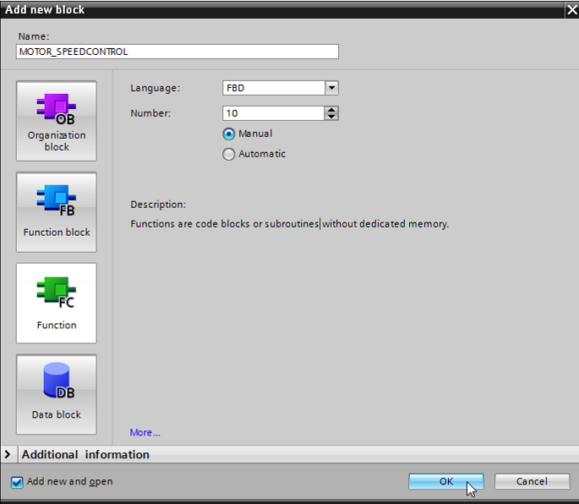

* 在此处创建所显示的本地变量及注释，并将“Return”变量的数据类型从“Void”改为“Bool”。   
  (→ Bool)

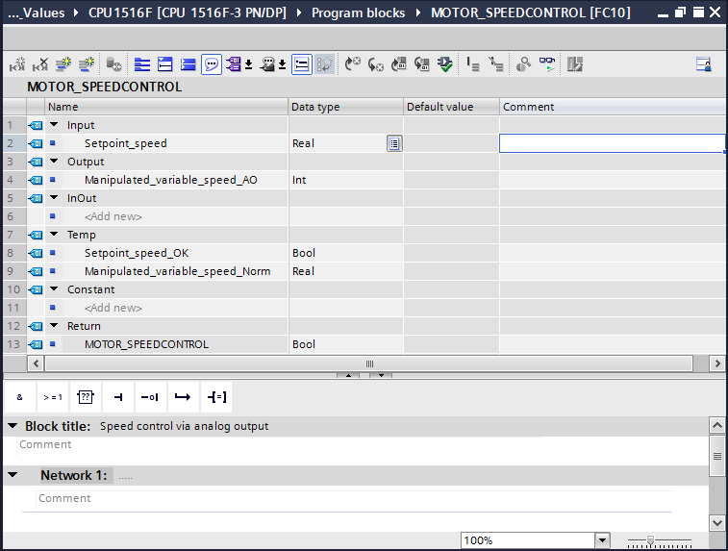

**提示：**注意，请使用正确的数据类型。

* 在第一个网络中插入一个赋值  并在其前面插入一个“与”。将“简单指令”(Basic instructions) 中的“比较器”(Comparator operation) -“小于等于”拖至 “与”运算的第一个输入端。   
  （→  →  → 简单指令 → 比较器 → CMP<=）

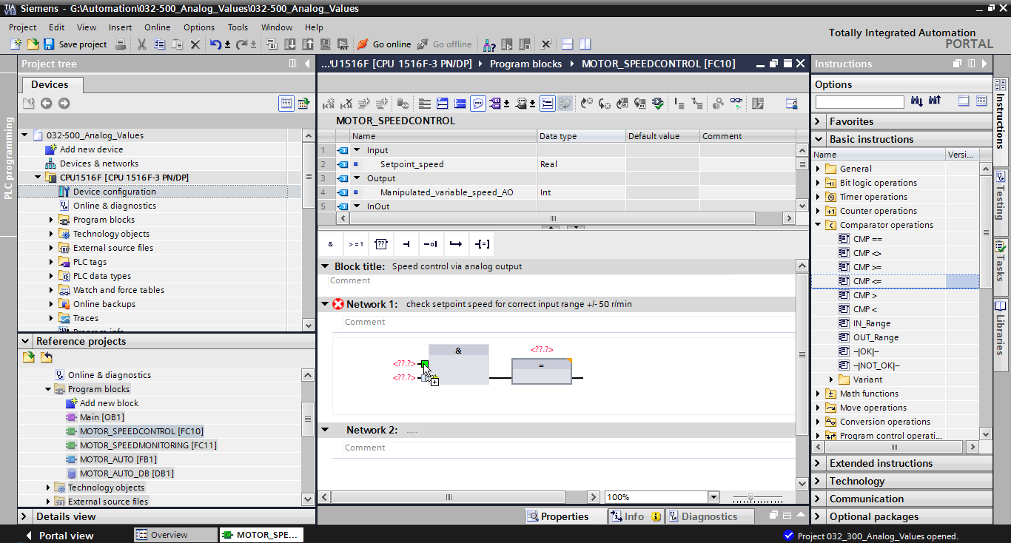

* 将“比较器”(Comparator operation) -“大于”拖至 “与”运算的第二个输入端。   
  （→ 简单指令 → 比较器 → CMP>=）

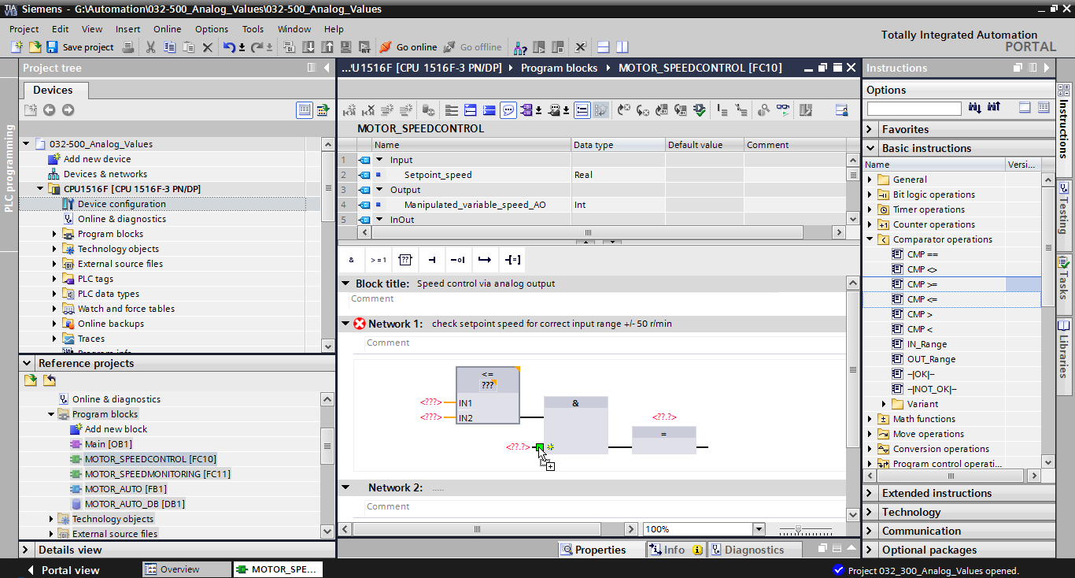

* 如图所示，将网络 1 中的触点与变量和本地变量互连。比较器中的数据类型自动调整为“Real”。

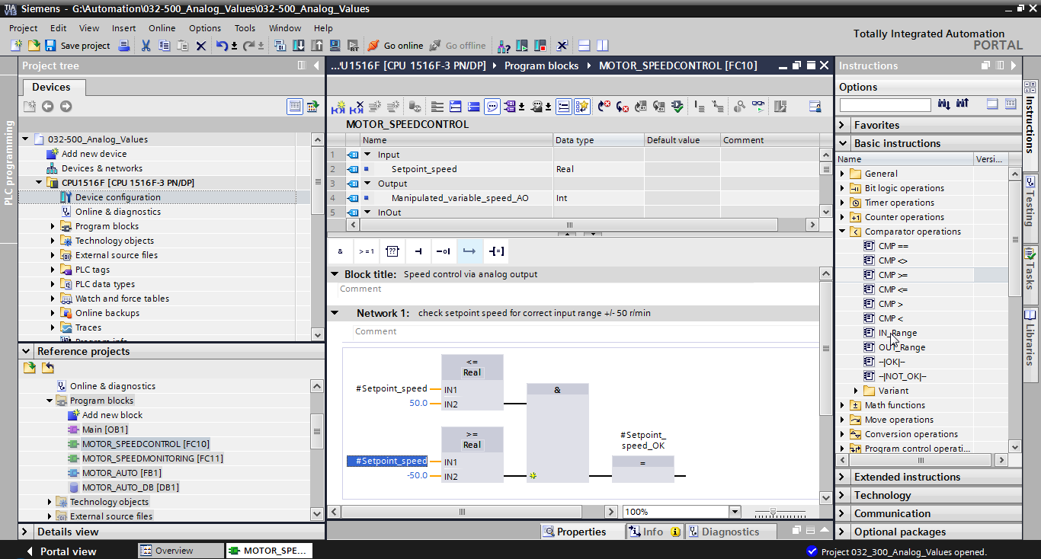

* 将“转换器”(Conversion operation) -“NORM\_X”拖进网络 2，使转速额定值从 +/-50 rpm 标准化为 +/- 1。   
  （→ 简单指令 → 转换器 → NORM\_X）

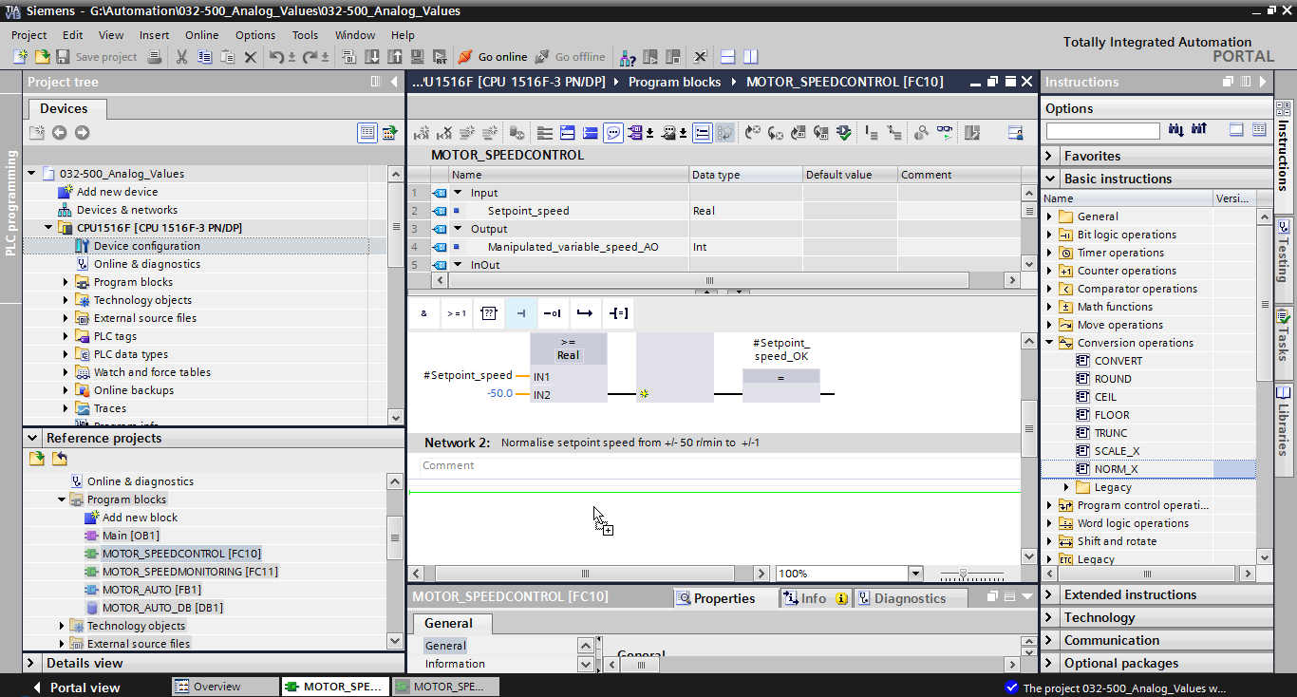

* 如图所示，将网络 2 中的触点与变量和本地变量互连。“NORM\_X”中的数据类型自动变为“Real”。

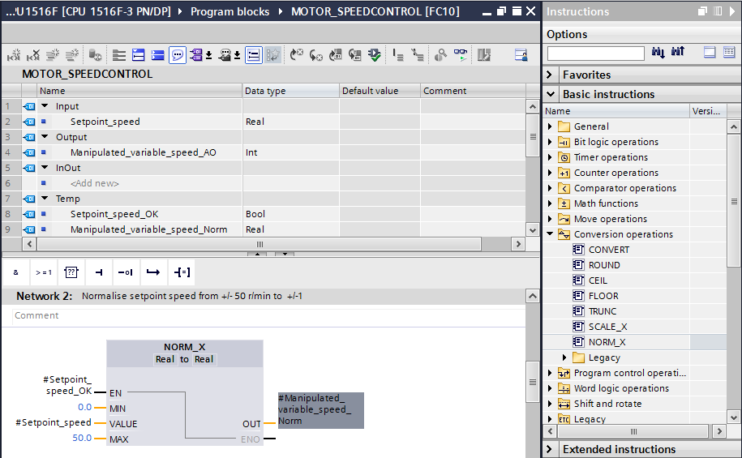

* 将“转换器”(Conversion operation) -“SCALE\_X”拖进网络 2，使转速额定值从标准化的 +/- 1 缩放为模拟输出的范围 +/-27648。   
  （→ 简单指令 → 转换器 → SCALE\_X）

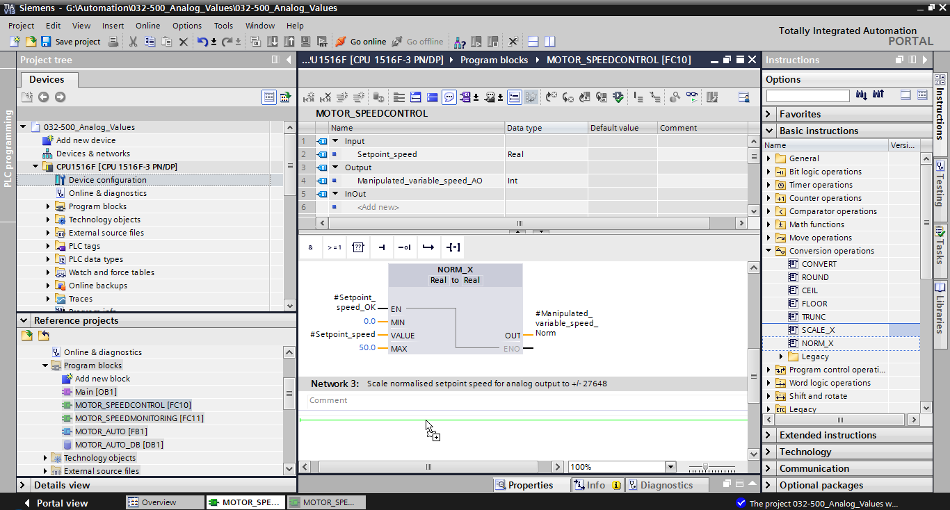

* 之后如图所示，将网络 3 中的触点与变量和本地变量互连。“SCALE\_X”中的数据类型自动变为“Real”或“Int”。

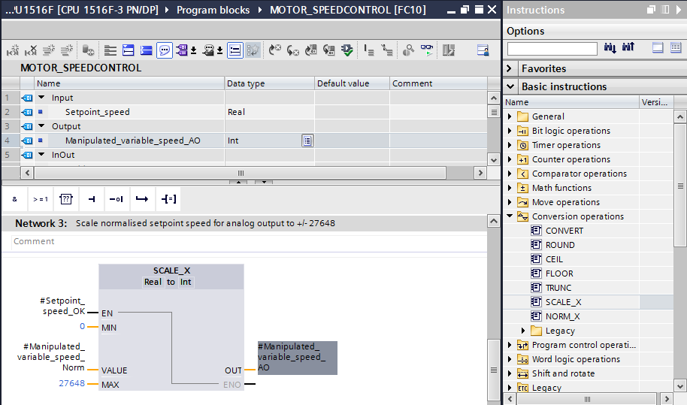

* 在第四个网络中插入一个赋值 。然后从“简单指令”(Basic instructions) 中的“移动”(Move operations) 文件里，将“MOVE”命令拖至该赋值之前。   
  （→  → 简单指令 → 移动 → MOVE）

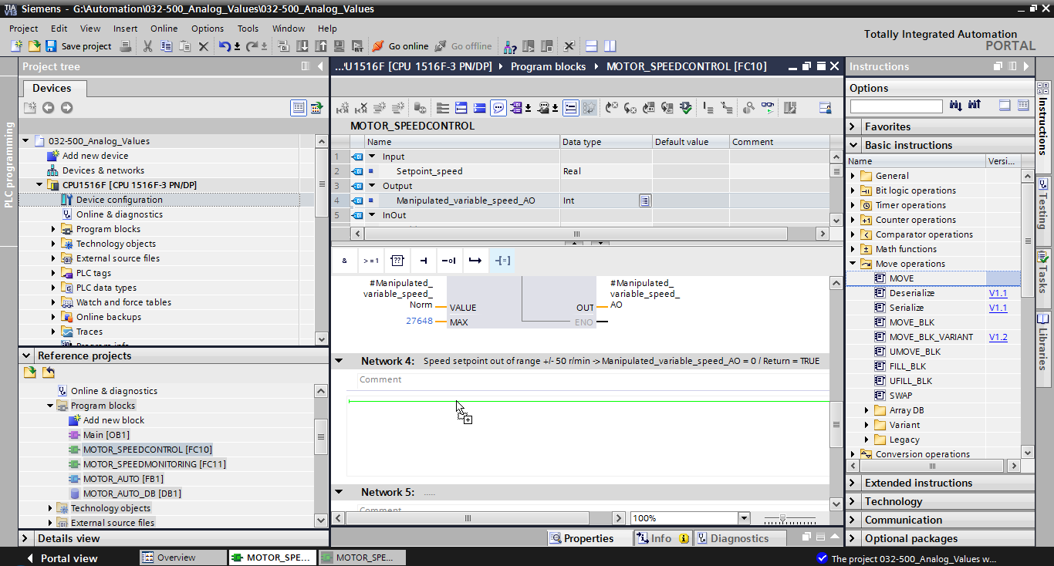

* 如图所示，将网络 4 中的触点与变量和本地变量互连。如果转速额定值不在 +/- 50 rpm 范围内，则在模拟输出端上输出值“0”，并为“MOTOR\_SPEEDCONTROL”功能的反馈值 (Return) 分配值 TRUE。

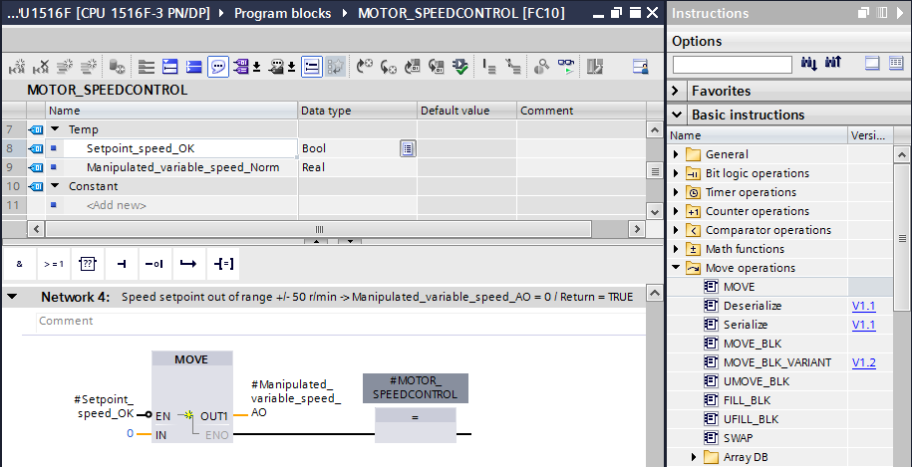

* 请不要忘记点击 SaveButton_project。已完成的功能“MOTOR\_SPEEDCONTROL”[FC10] 便会如下在 FBD 中示出。

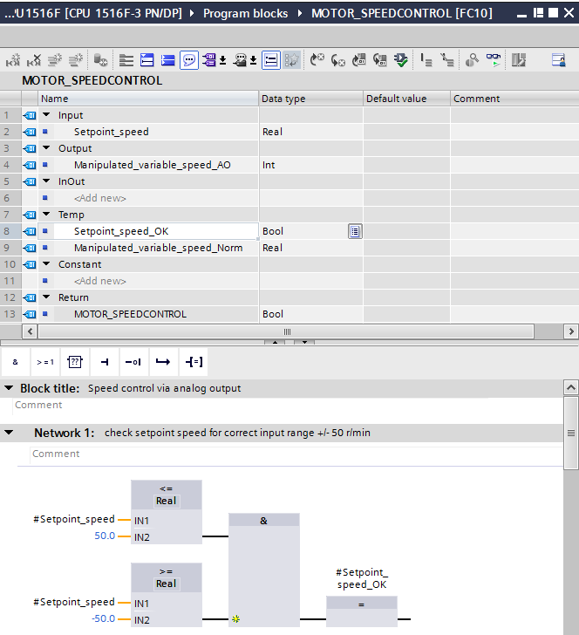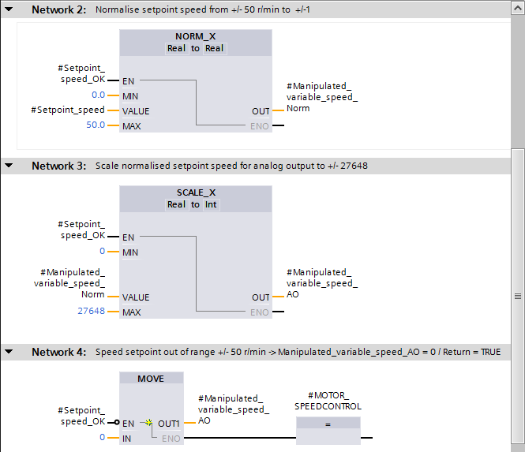

## 组态模拟输出通道

* 双击打开“设备组态”(Device configuration)。

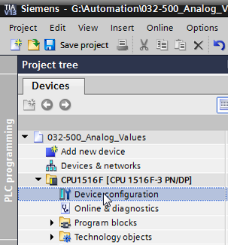

* 检查地址设置及模拟输出通道 0 的组态。   
  （→ Q 地址：64…71 → 属性 → 常规 → 输出 0 - 3 → 输出 → 通道 0 → 输出方式：电压 → 输出范围：+/- 10 V → CPU 停止时的行为：关闭）

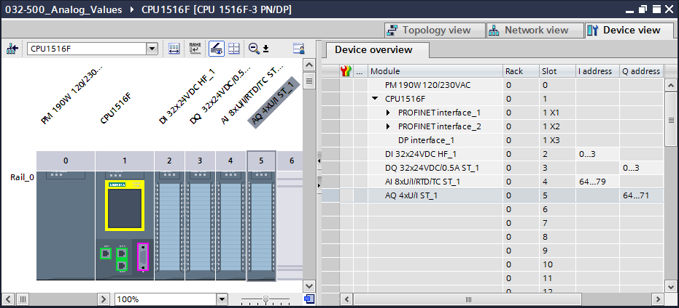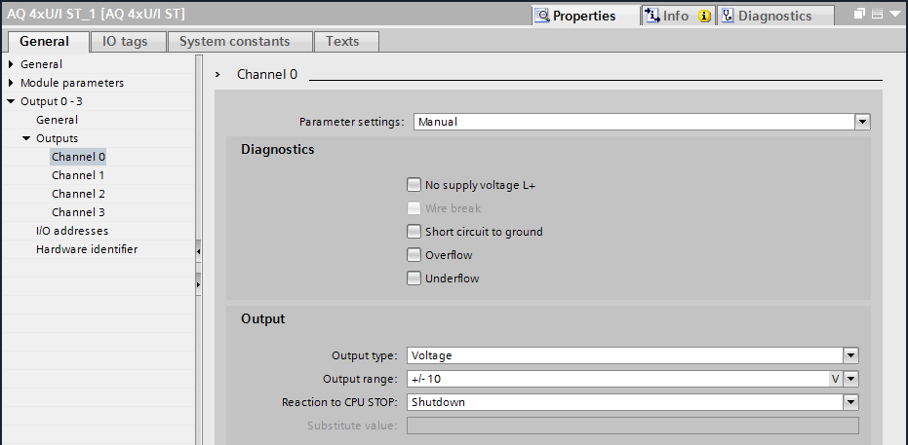

## 为变量表格扩展模拟信号

* 双击打开“Tag table\_Sorting station”。

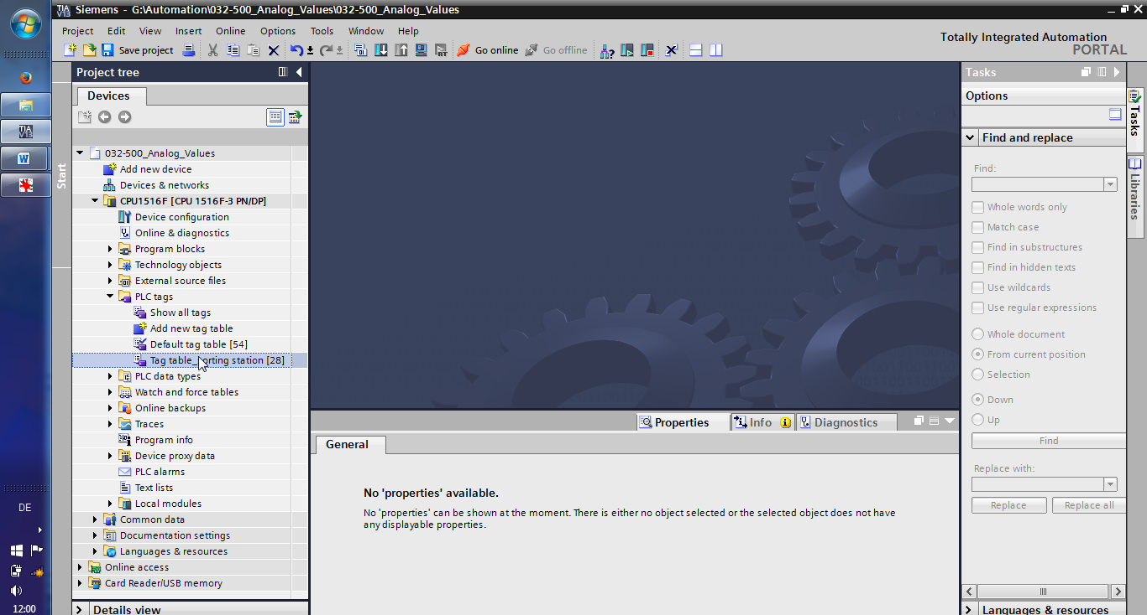

* 为“Tag table\_Sorting station”添加用于模拟值处理的全局变量。此时可添加模拟输入 –B8 和模拟输出 –U1。   
  (→ -U1 → %QW64 → -B8 → %IW64)

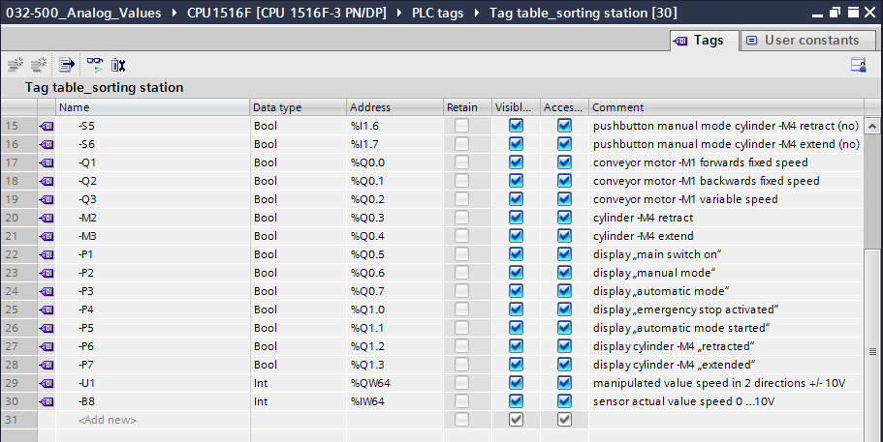

## 在组织块中调用块

* 双击打开组织块“Main”[OB1]。

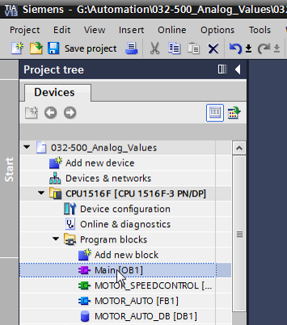

* 为 OB1 的本地变量添加临时变量“Motor\_speed\_monitoring\_Ret\_Val”。只有执行了该操作，才能对“MOTOR\_SPEEDCONTROL”功能进行互连。   
  (→ Temp → Motor\_speed\_monitoring\_Ret\_Val → Bool)

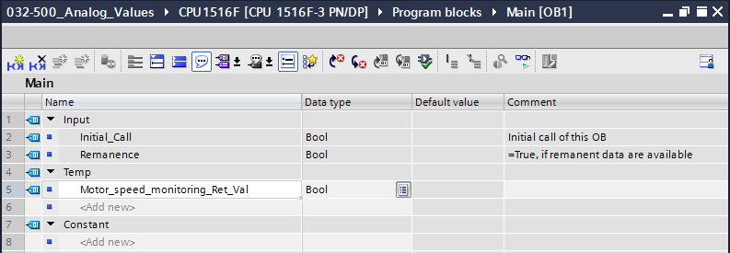

* 选中 OB1 的块标题然后点击 ，将新的网络 1 (Network 1) 插入在其他网络之前。   
  (→  )

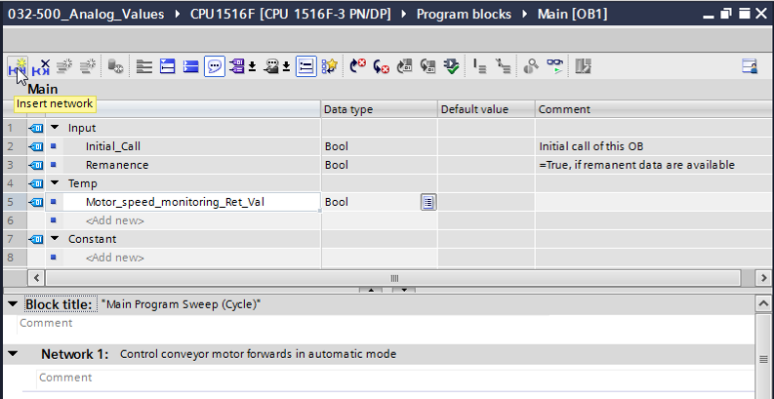

* 通过拖放将功能“MOTOR\_SPEEDCONTROL [FC10]”拖至网络 1 中的绿线上。

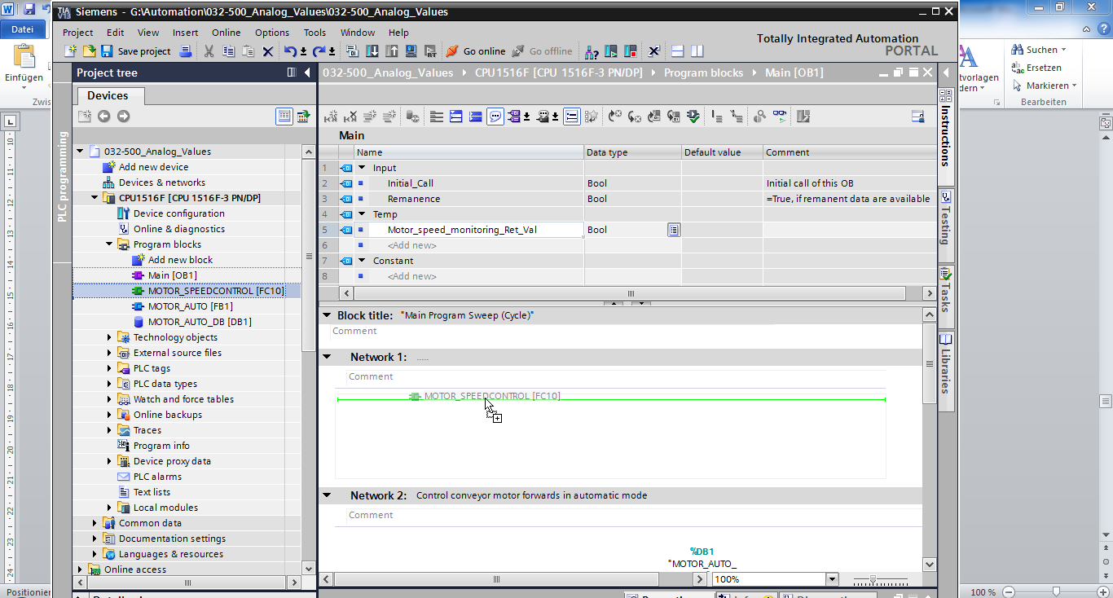

* 如下图所示在此处再次将触点与常量和全局及本地变量互连。

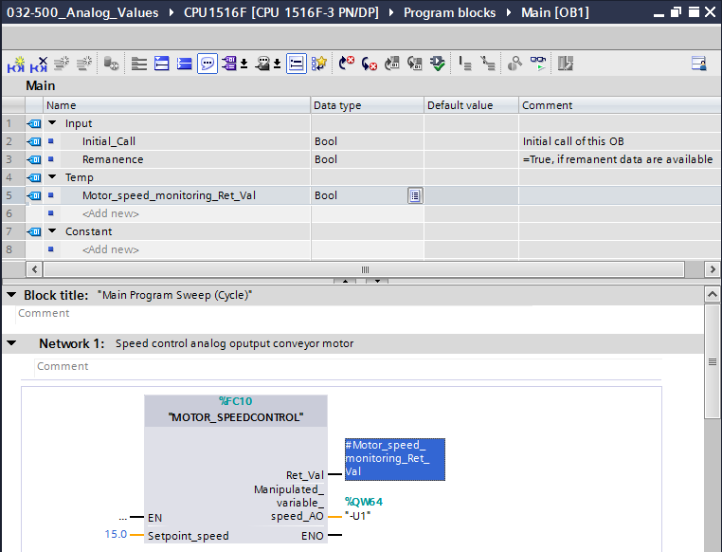

* 在网络 2 (Network 2) 中将输出变量“Conveyor\_motor\_automatic\_mode”的改连至“-Q3”（输送带电机 –M1 可变转速），由此根据模拟转速的预设控制输送带电机。   
  (→ -Q3)

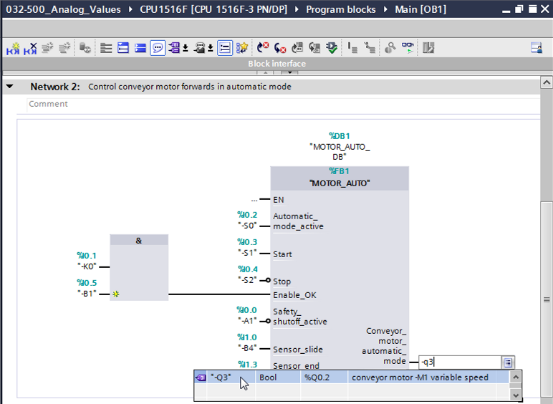

## 保存程序并编译

* 如需保存项目请点击菜单里的 SaveButton_project 按钮。如需编译全部块，则需点击文件夹“程序块”(Program blocks) 并选择菜单里的编译符号 D:\00_DATA\SIEMENS\Unterlagen\08_Ausbildungsunterlage_TIA-Portal_R1502_dt\032-100 FC-Programmierung\pics\052.jpg。   
  （→ SaveButton_project → 程序块 → D:\00_DATA\SIEMENS\Unterlagen\08_Ausbildungsunterlage_TIA-Portal_R1502_dt\032-100 FC-Programmierung\pics\052.jpg）

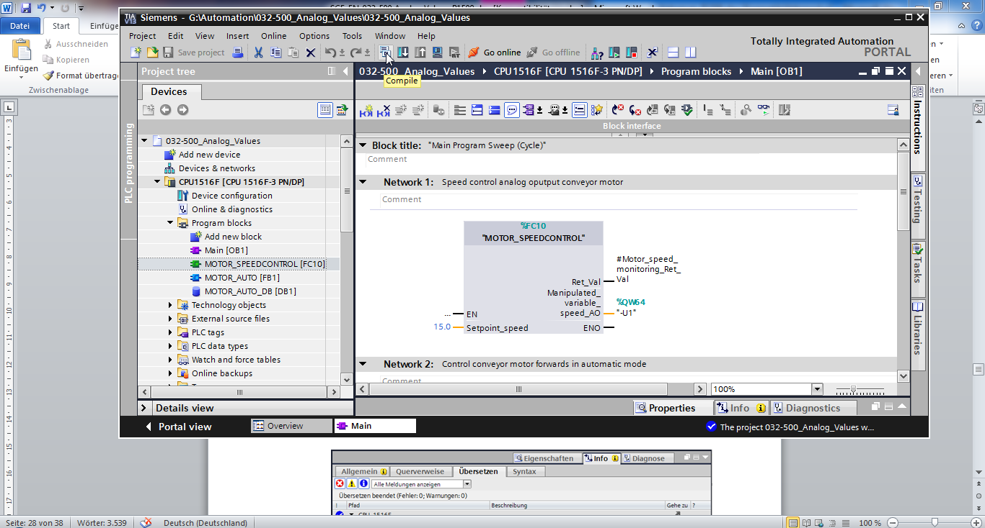

* 随后会在“信息”(Info) -“编译”(Compile) 区域中显示已成功完成编译的块。

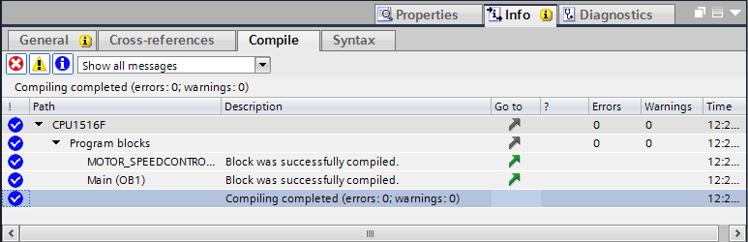

## 加载程序

* 成功完成编译后，整个控制器将加载所创建的程序及硬件组态，如前面的课程单元所述。   
  (→ )

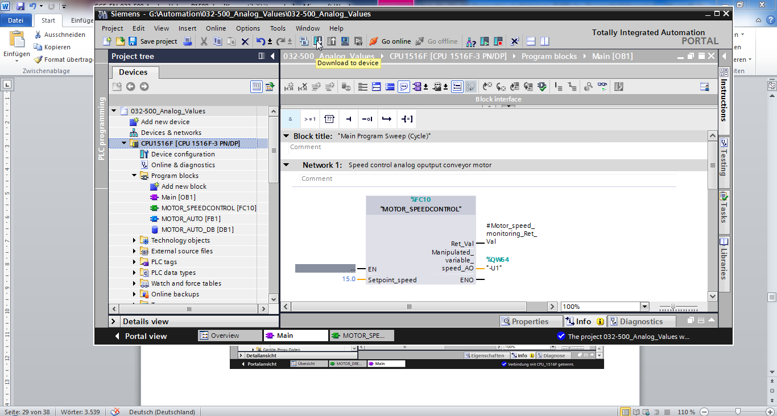

## 观测程序块

* 为了观测已加载的程序，需要先打开所需块。接着可以点击开启/关闭观测的 D:\00_DATA\SIEMENS\Unterlagen\08_Ausbildungsunterlage_TIA-Portal_R1502_dt\032-100 FC-Programmierung\pics\055b.jpg 符号。   
  (→ Main [OB1] → D:\00_DATA\SIEMENS\Unterlagen\08_Ausbildungsunterlage_TIA-Portal_R1502_dt\032-100 FC-Programmierung\pics\055b.jpg)

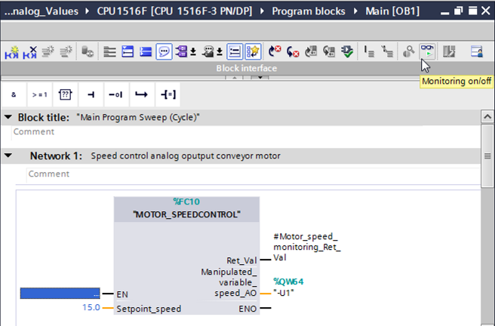

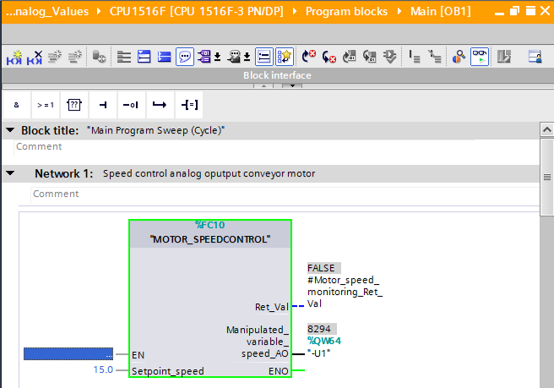

* 在组织块“Main [OB1]”中已调取的功能“MOTOR\_SPEEDCONTROL”[FC10] 上单击鼠标右键并选择“打开并观测”(Open and monitor)，即可观测功能中的程序代码。   
  （→ MOTOR\_SPEEDCONTROL [FC10] → 打开并观测）

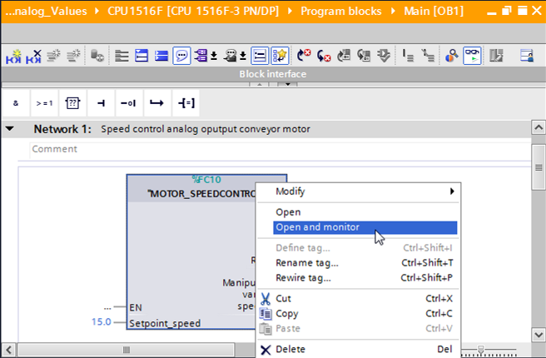

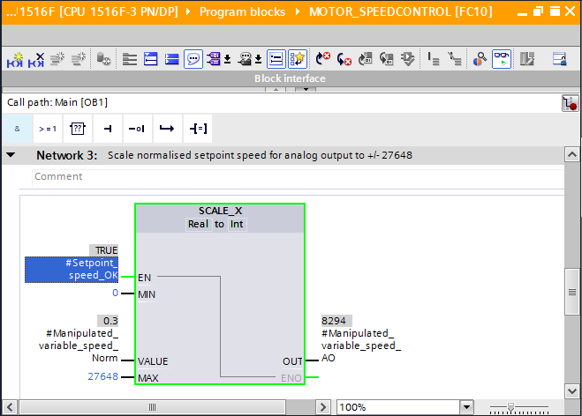

## 项目归档

* 最后我们需要将整个项目归档。请选择菜单项 →“项目”(Project) →“归档...”(Archive ...)。选择项目归档的文件夹，并以“TIA Portal 项目压缩文件包”的文件类型来保存项目。   
  （→ 项目 → 归档 → TIA Portal 项目压缩文件包 → 032-500\_Analog\_Values…. → 保存）

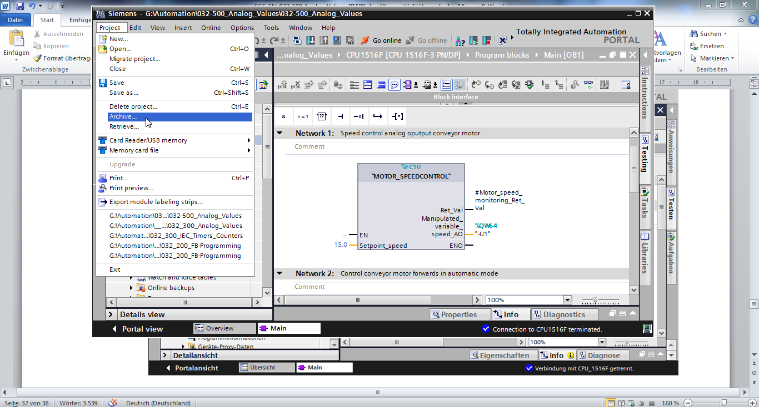

# 检查清单

|  |  |  |
| --- | --- | --- |
| 编号 | 说明 | 已检查 |
| 1 | 编译成功完成且没有出现错误报警 |  |
| 2 | 加载成功完成且没有出现错误报警 |  |
| 3 | 接通机组 (-K0 = 1)  气缸已驶入/反馈已激活 (-B1 = 1)  紧急停机 (-A1 = 1) 未激活  自动模式 (-S0 = 1)  未按下自动模式停止按钮 (-S2 = 1)  短暂按下自动模式启动按钮 (-S1 = 1)  “滑道已占用”传感器已激活 (-B4 = 1)  之后接通输送带电机 M1 可变转速 (-Q3 = 1) 并保持激活状态。  转速在转速额定值 +/- 50 rpm 的范围内 |  |
| 4 | 输送带末端传感器已激活 (-B7 = 1) → -Q3 = 0（2 秒后） |  |
| 5 | 短暂按下自动模式停止按钮 (-S2 = 0) → -Q3 = 0 |  |
| 6 | 激活紧急停机 (-A1 = 0) → -Q3 = 0 |  |
| 7 | 手动模式 (-S0 = 0) → -Q3 = 0 |  |
| 8 | 关闭机组 (-K0 = 0) → -Q3 = 0 |  |
| 9 | 柱体未驶入 (-B1 = 0) → -Q3 = 0 |  |
| 10 | 项目成功归档 |  |

# 练习

## 任务要求 - 练习

在该练习中还应额外创建“MOTOR\_SPEEDMONITORING”[FC11] 功能。

实际值作为模拟值提供给 -B8（电机的转速实际值传感器 +/-10V 相当于 +/- 50 rpm）使用，并可在“MOTOR\_SPEEDMONITORING”[FC11] 功能的一个输入端上进行查询。此处的数据类型为 16 位整数 (Int)。

在该功能中首先将转速实际值标准化为 +/-1 的范围，数据格式为 32 位浮点数 (Real)。

将已标准化的转速实际值缩放为每分钟的转数（范围：+/- 50 rpm，32 位浮点数 (Real)），并提供给一个输出端使用。

以下四个极限值可以作为 32 位浮点数 (Real) 分配给块输入端，以便在功能中对其进行监控：

转速 > 故障转速最大极限值

转速 > 警告转速最大极限值

转速 < 警告转速最小极限值

转速 < 故障转速最小极限值

如果超出或低于极限值，则为相应的输出位分配值 TRUE (1)。

如果存在故障，则触发功能块“MOTOR\_AUTO”[FB1] 的断电保护。

## 技术示意图

在此处可查看有关任务要求的技术示意图。



图 3：技术示意图



图 4：控制面板

## 分配表

在该任务中需要使用以下信号作为全局操作数。

|  |  |  |  |  |
| --- | --- | --- | --- | --- |
| **DI** | **类型** | **标号** | **功能** | **NC/NO** |
| I 0.0 | BOOL | -A1 | 发出“紧急停机 ok”报警 | NC |
| I 0.1 | BOOL | -K0 | 机组“接通” | NO |
| I 0.2 | BOOL | -S0 | 手动 (0)/自动 (1) 模式选择开关 | 手动 = 0  自动 = 1 |
| I 0.3 | BOOL | -S1 | 自动模式启动按钮 | NO |
| I 0.4 | BOOL | -S2 | 自动模式停止按钮 | NC |
| I 0.5 | BOOL | -B1 | “柱体 -M4 已驶入”传感器 | NO |
| I 1.0 | BOOL | -B4 | “滑道已占用”传感器 | NO |
| I 1.3 | BOOL | -B7 | “部件位于输送带末端”传感器 | NO |
| IW64 | BOOL | -B8 | 电机转速实际值传感器 +/-10V 相当于  +/- 50 rpm |  |

|  |  |  |  |  |
| --- | --- | --- | --- | --- |
| **DO** | **类型** | **标号** | **功能** |  |
| Q 0.2 | BOOL | -Q3 | 输送带电机 -M1 可变转速 |  |
| QW 64 | BOOL | -U1 | 电机在两个方向上的转速调节值 +/-10V 相当于 +/- 50 rpm |  |

分配表的缩写说明

|  |  |
| --- | --- |
| DO | 数字输出 |
| AO | 模拟输出 |
| Q | 输出 |

|  |  |
| --- | --- |
| DI | 数字输入 |
| AI | 模拟输入 |
| I | 输入 |
| NC | Normally Closed（常闭触点） |
| NO | Normally Open（常开触点） |

## 规划

请独立自主地规划并实施具体任务要求。

## 检查清单 - 练习

|  |  |  |
| --- | --- | --- |
| 编号 | 说明 | 已检查 |
| 1 | 编译成功完成且没有出现错误报警 |  |
| 2 | 加载成功完成且没有出现错误报警 |  |
| 3 | 接通机组 (-K0 = 1)  柱体已驶入/反馈已激活 (-B1 = 1)  紧急停机 (-A1 = 1) 未激活  自动模式 (-S0 = 1)  未按下自动模式停止按钮 (-S2 = 1)  短暂按下自动模式启动按钮 (-S1 = 1)  “滑道已占用”传感器已激活 (-B4 = 1)  之后接通输送带电机 M1 可变转速 (-Q3 = 1) 并保持激活状态。  转速在转速额定值 +/- 50 rpm 的范围内 |  |
| 4 | 输送带末端传感器已激活 (-B7 = 1) → -Q3 = 0（2 秒后） |  |
| 5 | 短暂按下自动模式停止按钮 (-S2 = 0) → -Q3 = 0 |  |
| 6 | 激活紧急停机 (-A1 = 0) → -Q3 = 0 |  |
| 7 | 手动模式 (-S0 = 0) → -Q3 = 0 |  |
| 8 | 关闭机组 (-K0 = 0) → -Q3 = 0 |  |
| 9 | 柱体未驶入 (-B1 = 0) → -Q3 = 0 |  |
| 10 | 转速 > 故障转速最大极限值 → -Q3 = 0 |  |
| 11 | 转速 < 故障转速最小极限值 → -Q3 = 0 |  |
| 12 | 项目成功归档 |  |

# 更多相关信息

为帮助您进行入门学习或深化学习，您可以找到更多指导信息作为辅助学习手段，例如：入门指南、视频、辅导材料、APP、手册、编程指南及试用版软件/固件，请单击链接获取相关资料：   
  
[www.siemens.com/sce/s7-1500](http://www.siemens.com/sce/s7-1500)